|  |  |  |
| --- | --- | --- |
| **בנק ישראל**  דוברות והסברה כלכלית | לוגו בנק ישראל | ‏ירושלים, ‏י"ד בשבט, התשפ"ד  ‏24 בינואר 2024 |

הודעה לעיתונות:

**התמסורת משער החליפין למחירים: מתוך לקט ניתוחי מחקר ומדיניות שיתפרסם בקרוב**

* החל מהמחצית השנייה של שנת 2022 מסתמן כי התמסורת משער החליפין של השקל מול הדולר לאינפלציה הכללית בישראל התחזקה. לאחר שהתמסורת הממוצעת במדגמים המסתיימים בין יוני 2017 לבין יוני 2022 עמדה על מעט פחות מ- 20 אחוזים, החל ממדגמים המסתיימים בסוף שנת 2022 ועד יוני 2023 היא מעט מעל 25 אחוזים.
* נמצא שה*תמסורת בישראל מתחזקת משמעותית כשהאינפלציה חורגת מהגבול העליון של יעד האינפלציה (3 אחוזים).* ממצא זה עולה בקנה אחד עם הקשר החיובי שנמצא בספרות בין רמת האינפלציה לבין מידת התמסורת משער החליפין.
* על סמך האמידה המעודכנת של התמסורת, ניתן להעריך שהיחלשותו של השקל תרמה לעלייה של כנקודת אחוז באינפלציה במחצית הראשונה של שנת 2023.

במשק קטן ופתוח כמו ישראל יש לשער החליפין תפקיד חשוב בקביעת מחירי המוצרים הסחירים, ולכן– גם בקביעת שיעור האינפלציה. שיעור התמסורת משער החליפין (Exchange-Rate Pass-Through) למחירים (להלן "התמסורת") הוא המידה שבה שינוי (של אחוז אחד, למשל) בשער החליפין משפיע על המחירים. התמסורת משקפת את המתאם בין שער החליפין למחירים – מיתאם התלוי, בין השאר, בהרכב הזעזועים הממוצע במשק במהלך תקופת המדגם – ואינה משקפת בהכרח קשר סיבתי חד-משמעי בין שניהם.

במאמר הכלול בלקט ניתוחי המדיניות וסוגיות מחקריות של בנק ישראל שיתפרסם בקרוב, ערכו ארי קוטאי מחטיבת המחקר, יחד עם אורי אנזל ועדן ענבים, אמידה מעודכנת של התמסורת קצרת הטווח משער החליפין לאינפלציה בישראל. התמסורת נבחנה באמצעות רגרסיות ליניאריות מתגלגלות בחלון זמן של ארבע שנים, וזאת על בסיס נתונים חודשיים משנת 2000 עד למחצית השנייה של 2023.

ניתוח דינמי של התמסורת מהשינוי בשער החליפין של הדולר למדד המחירים הכללי (ראו איור 1) מעלה כי מסוף המחצית הראשונה של שנת 2017 התמסורת היתה חיובית ומשמעותית, ומובהקת סטטיסטית, לאחר שאומדן התמסורת עמד על רמה נמוכה מאז 2011. עבור מדגמים המסתיימים ב-2018 ו-2019 אומדן התמסורת היה גבוה יחסית, ועמד על רמה של כ-20 אחוזים, אך במדגמים שמסתיימים החל מהמחצית השנייה של 2020 ועד לסוף המחצית הראשונה של 2022 התמסורת נחלשה משמעותית. במדגמים שמסתיימים בתחילת המחצית השנייה של 2022 ומאוחר יותר התמסורת שבה והתחזקה, בסוף שנת 2022 היא הגיעה לשיא של למעלה מעשור – למעלה מ-25 אחוזים – ומאז נותרה דומה.

***איור 1: התמסורת משער הדולר לאינפלציה***

**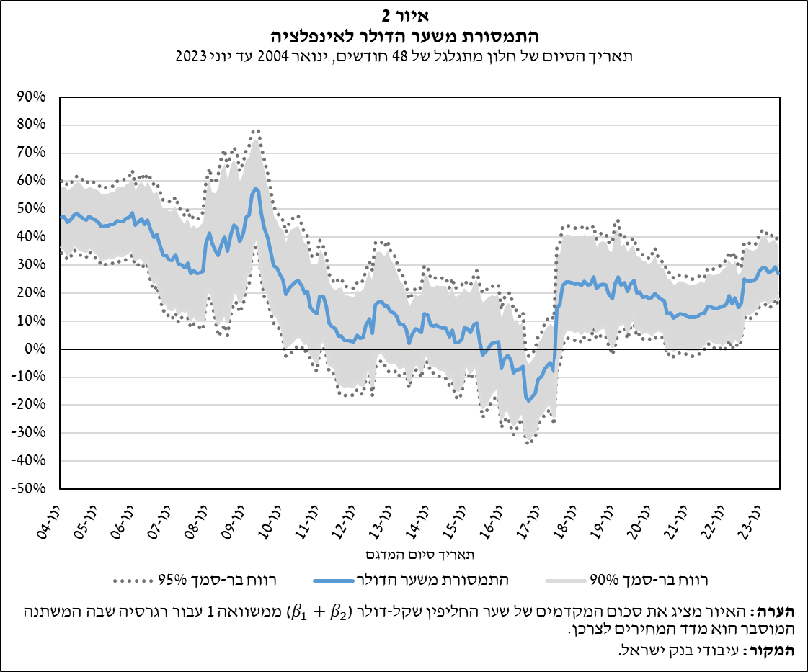***תאריך הסיום של חלון מתגלגל של 48 חודשים, ינואר 2004 עד יוני 2023*

הספרות הכלכלית מצביעה על קשר חיובי בין שיעור האינפלציה לבין שיעור התמסורת, הנובע מתפיסתם של הפרטים במשק שמידת התמדתם של שינויים בעלויות נמוכה יותר בסביבת אינפלציה נמוכה, ולכן התמסורת בה חלשה יותר. על רקע העלייה באינפלציה בישראל החוקרים בחנו האם גם בישראל רמת התמסורת משער החליפין למחירים חזקה יותר כאשר האינפלציה עולה. ואכן, *בהתאם לממצאים בספרות הכלכלית, נמצא כי התמסורת בישראל התחזקה במקביל לעלייה המשמעותית באינפלציה מאז שנת 2022. החוקרים בדקו גם ישירות, אם שיעור התמסורת תלוי בשיעור האינפלציה השנתית (ראו איור 2). הם מוצאים עדות להשפעה שמשתנה עם חריגה מהגבול העליון של היעד בישראל: כשהאינפלציה נמוכה מ-3 אחוזים, התמסורת נמוכה יותר (כ-8 אחוזים), והיא מתחזקת משמעותית (20 אחוזים) כשהאינפלציה מעל 3 אחוזים.*

***איור 2: התמסורת כתלות בשיעור האינפלציה השנתית***

*מבוסס על תקופת המדגם ינואר 2010 ועד יוני 2023*

התמסורת למחירי המוצרים והשירותים הסחירים צפויה להיות חזקה יותר מאשר למחירים הבלתי סחירים. ממצאי המחקר תומכים בהשערה זו. התמסורת משער הדולר למחירי המוצרים והשירותים הסחירים עמדה בסוף שנת 2022 על 37 אחוזים, ומאז היא נותרה בשיעור גבוה. התמסורת למחירים הבלתי סחירים עמדה בסוף שנת 2022 על 23 אחוזים, ומאז היא מתאפיינת ביציבות. בעבודתם אמדו החוקרים גם את התמסורת משער האירו. על פי ממצאיהם התמסורת משער האירו אפסית או נמוכה מאוד לאורך מרבית התקופה הנבחנת. כפועל יוצא, ניתן להסיק כי בניתוח האינפלציה בטווח הקצר בישראל, המעקב אחר שער הדולר חשוב יותר מן המעקב אחר שער האירו.

על סמך האמידה המעודכנת של התמסורת, היחלשותו של השקל בתקופה האחרונה (10 אחוזים בשנת 2022 ו-6 אחוזים במחצית הראשונה של 2023), תרמו לעלייה של כנקודת אחוז באינפלציה במחצית הראשונה של 2023.